12 de Octubre: Día Internacional del Árbol

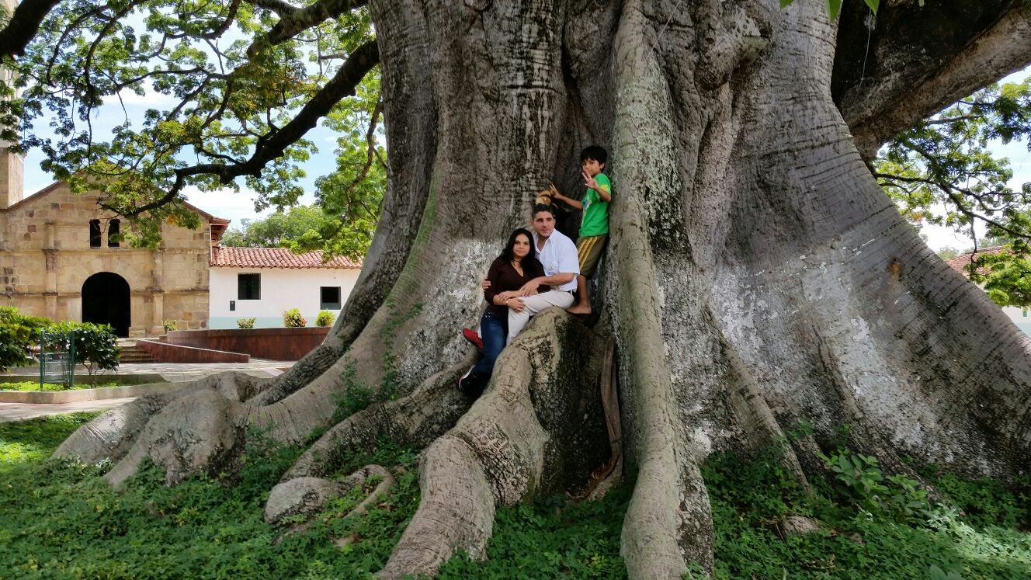

El Día del Árbol o Fiesta del Árbol es un recordatorio de la importancia de proteger las superficies arboladas. En Colombia existen gran variedad de especies de flora, todas ellas aportan múltiples beneficios para la calidad de vida.
El Día del Árbol se celebra en diferentes fechas, según el país se elige un día que sea propicio para que los árboles arraiguen, según sus condiciones naturales.
Son innumerables los beneficios que los arboles nos dan, aquí te exponemos algunas de las más importantes ventajas:

- Los árboles combaten el cambio climático
El exceso de dióxido de carbono (CO2) causado por muchos factores se está acumulando en nuestra atmósfera y está contribuyendo al cambio climático. Los árboles absorben el CO2, removiendo y almacenando el carbono al tiempo que liberan oxígeno al aire. En un año, un acre de árboles adultos absorbe la cantidad producida cuando usted conduce su automóvil 26 mil millas.

- Los árboles limpian el aire
Los árboles absorben los olores y gases contaminantes (óxidos de nitrógeno, amoníaco, dióxido de azufre y ozono) y filtran las partículas contaminantes del aire, atrapándolas en sus hojas y corteza.

- Los árboles proporcionan oxígeno
En un año, un acre de árboles adultos puede proporcionar oxígeno para 18 personas.

- Los árboles refrescan las calles y la ciudad
Las temperaturas promedio han aumentado 6°F en los últimos 50 años a medida que ha disminuido la cobertura de árboles y aumentado la cantidad de caminos y edificios que absorben el calor. Los árboles refrescan la ciudad hasta 10°F, dándoles sombra a nuestros hogares y calles, interrumpiendo las “islas de calor” y liberando vapor de agua al aire a través de sus hojas.

- Los árboles conservan energía
Tres árboles colocados estratégicamente alrededor del hogar de una familia pueden recortar hasta en un 50 por ciento la necesidad de usar el aire acondicionado en el verano. Al reducir la demanda de energía para refrescar nuestros hogares, reducimos el dióxido de carbono y otros gases contaminantes producidos por las plantas de electricidad.

- Los árboles ahorran agua
La sombra de los árboles disminuye la evaporación del agua de los céspedes sedientos. La mayoría de los árboles recientemente plantados necesita solo quince galones de agua por semana. A medida que los árboles transpiran, aumentan la humedad atmosférica.

- Los árboles ayudan a prevenir la contaminación del agua
Los árboles reducen el escurrimiento del agua, atrapando el agua de lluvia y permitiendo así que fluya por el tronco y a la tierra que está debajo del árbol. Esto evita que las aguas de lluvia se lleven los contaminantes al océano. Cuando se les coloca pedacería orgánica (mulch), los árboles actúan como una especie de esponja que filtra naturalmente el agua y la utiliza para alimentar el suministro de agua subterránea.

- Los árboles ayudan a prevenir la erosión del terreno
En las laderas de las montañas y las pendientes de los ríos y arroyos, los árboles ayudan a detener la escorrentía y mantener el terreno en su lugar.

- Los árboles protegen a los niños de los rayos ultravioletas
El cáncer de piel es el tipo de cáncer más común en los Estados Unidos. Los árboles reducen la exposición a los rayos UV-B en aproximadamente un 50 por ciento, proporcionando de ese modo protección a los niños en las escuelas y parques de juego, donde pasan mucho tiempo al aire libre.

- Los árboles proporcionan alimento
Además de la fruta para los humanos, los árboles proporcionan alimento para los pájaros y la vida silvestre.

- Los árboles sanan
Los estudios han demostrado que los pacientes que pueden ver árboles desde sus ventanas se sanan más rápido y con menos complicaciones. Los niños con trastorno por déficit de atención e hiperactividad muestran menos síntomas cuando tienen acceso a la naturaleza. Estar entre los árboles y la naturaleza mejora la concentración reduciendo la fatiga mental.

- Los árboles marcan las estaciones del año
¿Es invierno, primavera, verano u otoño? Observe los árboles.

- Los árboles generan oportunidades económicas
La fruta que se cosecha del huerto comunitario puede venderse, proporcionando ingresos.

- Los árboles son maestros y compañeros de juego
Ya sea que se construyan en ellos casas para los niños o se usen como inspiración espiritual para los adultos, los árboles han proporcionado un espacio para el refugio de los humanos desde siempre.

- Los árboles reúnen grupos diversos de personas
El plantado de árboles provee oportunidades de participación y habilitación comunitaria, lo cual mejora la calidad de vida en nuestros vecindarios. La gente de todas las culturas, edades y géneros cumple una función importante en un evento en el que se plantan o cuidan árboles.

- Los árboles aumentan la unidad
Los árboles pueden convertirse en puntos reconocidos de la comunidad, dándole al vecindario una nueva identidad y alentando el orgullo cívico.

- Los árboles proporcionan sus copas y un hábitat para la vida silvestre
Los sicomoros y robles están entre las muchas especies urbanas que proporcionan excelentes hogares para los pájaros, las abejas, las zarigüeyas y las ardillas.

- Los árboles bloquean las cosas
Los árboles pueden ocultar las paredes de concreto o los lotes de estacionamiento y las vistas desagradables. Tapan el sonido de las calles y autopistas cercanas y crean una agradable cubierta de verde. Los árboles absorben el polvo y el viento y reducen el resplandor.

- Los árboles proporcionan madera
En las áreas suburbanas y rurales, los árboles pueden cosecharse de manera selectiva para obtener combustible y madera.

- Los árboles aumentan el valor de la propiedad
La belleza que dan los árboles bien plantados a una propiedad, su calle y vecindario circundantes puede aumentar su valor en hasta un 15 por ciento.

Tomado de https://www.treepeople.org/espanol/beneficios-de-arboles

